**新 书 推 荐**

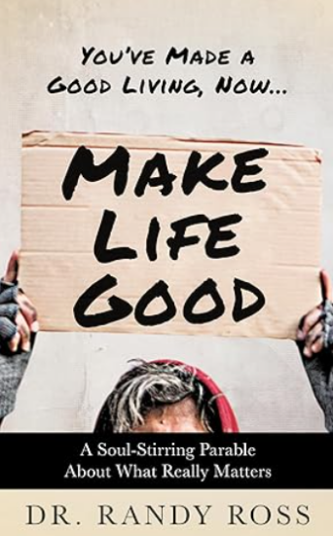**中文书名：****《创造美好生活：关于生命真正意义发人深省的寓言》**

**英文书名：*Make Life Good: A Soul-Stirring Parable About What Really Matters***

**作 者：Dr. Randy Ross**

**出 版 社：Morgan James Publishing**

**代理公司：Waterside/ANA/Jessica Wu**

**页 数：168页**

**出版时间：2024年8月**

**代理地区：中国大陆、台湾**

**审读资料：电子稿**

**类 型：心灵励志**

**#159 in Philanthropy & Charity (Books)**

**#388 in Social Philosophy**

**内容简介：**

《创造美好生活》是一部引人入胜的寓言，通过内心的旅程探讨生命意义与满足感的真正基础。

故事以与一位无家可归者的偶然相遇为背景，邀请读者深入思考诸如人生目的、慷慨、优先级、传承甚至永恒等主题。在与乔（Joe）同行的过程中，读者将被触动心灵，被唤醒思维，并深深感动。书中提出的挑战是：如何真正拥抱生活中最美好的部分。

在这个快节奏、以自我为中心的世界，“成功”常常被定义为成就、获取和积累。而《创造美好生活》则鼓励人们采用一种不同的世界观。在这个过程中，读者会发现：追求幸福总是难以捕捉，但给予幸福却能让幸福回馈自身。这本寓言提醒我们，生活中所有美好愿望的实现，都是通过为他人创造价值而产生的副产品。

**作者简介：**

**兰迪·罗斯博士（Dr. Randy Ross）**是一位畅销书作家、富有感染力的演讲家和文化建设专家。他致力于为当今的商业领袖、未来的职场人才和市场的发展提供实用的智慧与迫切需要的希望。罗斯博士常驻乔治亚州亚特兰大，他以敏锐的洞察力和富有感染力的幽默感吸引全球听众，为他们提供丰富生活、赋予工作更大意义的原则与实践。

**全书目录：**

推荐序

引言

第1章：那个问题

第2章：分心

第3章：办公室里

第4章：那次对话

第5章：金字塔

第6章：那道光

第7章：餐桌谈话

第8章：那一笔小费

第9章：传承

第10章：寻找“巫师”

第11章：去咖啡馆的路上

第12章：偶遇咖啡馆

第13章：一个机会

第14章：约会之夜

第15章：为一个人而做

第16章：价值创造

第17章：高尔夫时间

第18章：更大的故事

第19章：生命支持

第20章：那本日记

第21章：一个新的开始

尾声

反思

作者简介

**感谢您的阅读！**

**请将反馈信息发至：版权负责人**

**Email**：**[Rights@nurnberg.com.cn](mailto:Rights@nurnberg.com.cn)**

安德鲁·纳伯格联合国际有限公司北京代表处

北京市海淀区中关村大街甲59号中国人民大学文化大厦1705室, 邮编：100872

电话：010-82504106, 传真：010-82504200

公司网址：[http://www.nurnberg.com.cn](http://www.nurnberg.com.cn/)

书目下载：<http://www.nurnberg.com.cn/booklist_zh/list.aspx>

书讯浏览：<http://www.nurnberg.com.cn/book/book.aspx>

视频推荐：<http://www.nurnberg.com.cn/video/video.aspx>

豆瓣小站：<http://site.douban.com/110577/>

新浪微博：[安德鲁纳伯格公司的微博_微博 (weibo.com)](https://weibo.com/1877653117/profile?topnav=1&wvr=6)

微信订阅号：ANABJ2002

